**Консультация в родительский уголок на тему:**

**«Развитие интеллектуальных способностей дошкольника**

**при работе с логическими блоками Дьенеша»**

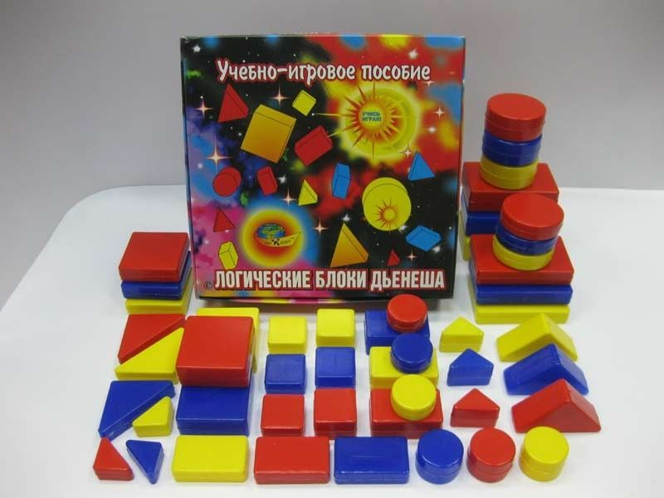

В дошкольной педагогике существует множество разнообразных методических материалов, методик, технологий, которые обеспечивают интеллектуальное развитие детей. Во многих странах мира успешно используется дидактический материал «Логические блоки Дьенеша». В современной практике детского сада этот материал завоёвывает всё большее признание у педагогов. Блоки Дьенеша - универсальный дидактический материал, позволяющий успешно реализовывать задачи познавательного развития детей, поставленные в программе «Истоки», по которой работает наш детский сад.

«Логические блоки Дьенеша» разработаны венгерским психологом и математиком Дьенешем для развития логического мышления у детей и прежде всего для подготовки детей к усвоению математики. Золтан Дьенеш – безусловно выдающаяся фигура в детском образовании. Это всемирно известный венгерский профессор, математик, специалист по психологии, создатель прогрессивной авторской методики обучения детей «Новая математика», в основе которой лежит обучение математике посредством увлекательных логических игр, песенок и танцевальных движений. Суть этого подхода заключается в том, что математические знания дети получают, не решая многочисленные примеры в тетрадках и читая скучные учебники, а играя. При этом Золтан Дьенеш подчёркивал, что содержанием игры может стать вполне серьёзная и сложная научная тема. Именно в игре дети смогут освоить сложнейшие логические и математические концепции и системы. Исходя из этих принципов, Дьенеш и придумал логические блоки и свою теорию «новой математики».

Мнение, что математическое мышление совсем не обязательно в жизни, что оно может пригодиться только на уроках математики, очень ошибочно! Умение верно улавливать причинно – следственные связи, находить параметры, связывающие различные на первый взгляд события и предметы, навык мыслить системно – это важнейшие условия успеха в профессиональной и личностной сфере, а значит, развитие логического математического мышления – залог будущей жизненной успешности наших детей. Для решения этой задачи как нельзя лучше подходят блоки Дьенеша.

Использование в совместной деятельности педагога и дошкольников логических блоков Дьенеша имеет большое значение для всестороннего развития детей:

1. Блоки Дьенеша знакомят детей с основными геометрическими фигурами, учат различать их по цвету, форме, величине.
2. Блоки Дьенеша способствуют развитию у малышей логического мышления, комбинаторики, аналитических способностей, формируют начальные навыки, необходимые детям в дальнейшем для умения решать логические задачи.
3. Блоки Дьенеша помогают развить у дошкольников умение выявлять в объектах разнообразные свойства, называть их, адекватно обозначать словами их отсутствие, абстрагировать и удерживать в памяти одновременно два или три свойства объекта, обобщать рассматриваемые объекты по одному или нескольким свойствам.
4. Блоки Дьенеша дают детям первое представление о таких сложнейших понятиях информатики как алгоритмы, кодирование информации, логические операции.
5. Блоки Дьенеша способствуют развитию речи: малыши строят фразы с союзами «и», «или», частицей «не» и т.д.
6. Блоки Дьенеша помогают развить психические процессы дошкольников: восприятие, внимание, память, воображение и интеллект.
7. Блоки Дьенеша развивают творческое воображение и учат детей креативно мыслить.

Блоки Дьенеша предназначены для детей от двух лет.

Логические Блоки Дьенеша представляют собой набор из 48 геометрических фигур:

* Четырёх форм (круги, треугольники, квадраты, прямоугольники);
* Трёх цветов (красные, синие и жёлтые);
* Двух размеров (большие и маленькие);
* Двух видов толщины (толстые и тонкие).

В наборе нет ни одной одинаковой фигуры. Каждая геометрическая фигура характеризуется четырьмя признаками: формой, цветом, размером, толщиной.

С детьми 2-3 лет уместны простые игры и упражнения, цель которых освоение свойств, слов «такой же», «не такой» по форме, цвету, размеру, толщине. Сначала предлагаются самые простые игры:

* Найди все фигуры (блоки), как эта по цвету (по размеру, форме).

«Найди не такую фигуру, как эта» по цвету (по форме, размеру).

Затем задания постепенно усложняются.

В помощь к блокам имеются альбомы (для каждого возраста свои). Первый из альбомов, так и называется -  «Блоки Дьенеша для самых маленьких» (для детей 2-3 лет).   Накладывая цветные блоки на цветные изображения в альбоме, ребёнок будет в восторге от того, как под его руками плоскостные изображения превращаются в объёмные. Похоже на собирание мозаики.                Учебно-методический комплекс игровых материалов к логическим блокам Дьенеша для малышей  включает в себя ещё несколько пособий:

* «Блоки Дьенеша для самых маленьких -2»
* «Маленькие логики -1,2»
* «Вместе весело играть»
* «Удивляйка 1,2,3,4»
* «Давайте вместе поиграем»

Умение детей оперировать полученными знаниями помогает в конструировании, аппликации, рисовании по образцу: сначала путём накладывания, затем самостоятельного выкладывания, рисования фигуры на чистом листе. Каждое занятие требует больших умственных усилий для малышей даже, если вам кажется, что всё очень легко и просто. Именно поэтому в каждое занятие кроме игр с блоками Дьенеша включены элементы различных видов здоровьесберегающих технологий: пальчиковая гимнастика, релаксационные упражнения, упражнения на развитие речевого дыхания, гимнастика для глаз, различные виды физкульминуток.

Надеюсь, что игровые занятия с «Логическими блоками Дьенеша»  помогут в интересной и увлекательной форме освоить программный материал детского сада.  И пусть приобретённые навыки и умения помогут в дальнейшем Вашим детям идти по жизни успешно.

*Используемая литература:*

1. Михайлова З.А., Носова Е.А. «Логико-математическое развитие дошкольников. Игры с логическими блоками Дьенеша и цветными палочками. ФГОС». М: Детство-Пресс: 2016г.
2. Захарова Н. «Играем с логическими блоками Дьенеша. ФГОС». М: Детство-Пресс: 2016г.
3. Статья Трушиной Н. «Развитие логического мышления в процессе работы с блоками Дьенеша» (интернет-ресурсы);
4. Статья Коробовой Т.В. «Начальная система игровых занятий с блоками Дьенеша для детей младшего дошкольного возраста» (интернет-ресурсы);